Funktionsuntersuchung einer rationalen Funktion

Von Florian Modler

1. Untersuche die Funktion .

Lösungen:

1. Definitionsbereich:
Die Funktion ist nicht definiert an den Stellen, an denen das Nennerpolynom 0 wird.

2. Symmetrie:

Wir vermuten, dass Punktsymmetrie vorliegt. Für Punktsymmetrie müsste gelten:
Dies ist eine wahre Aussage. Damit liegt Punktsymmetrie vor.

3. Verhalten für betragsgroße x:

Durch Polynomdivision zerlegen wir dem Term f(x) in einen ganzrationalen und gebrochenrationalen Anteil: .
Wenn x unbeschränkt wächst, strebt gegen 0. Daher kommt der Graph von f für betragsgroße x der Geraden beliebig nahe. Die Gerade mit ist also die Asymptote des Graphen von f.

4. Verhalten der Funktionswerte in der Nähe der Definitionslücken:

a) Stelle 2:

Am Term erkennt man:
Wenn x→2 und x>2, dann strebt der Zähler von f(x) gegen 24 und der Nenner gegen 0.
Da wegen x>2 der Nenner positiv ist, folgt .
Wenn x→2 und x<2, dann ist der Nenner negativ (sobald x>-2), und man erhält .
An der Stelle –32 liegt also ein Pol mit Vorzeichenwechsel vor.

b) Stelle –2.
Für x→-2 und x>-2, gilt .
Für x→2 und x<-2, gilt .
An der Stelle –2 liegt also ebenfalls ein Pol mit Vorzeichenwechsel vor.

5. Gemeinsame Punkte mit den Koordinatenachsen:

-x=0
-f(x)=0

6. Verlaufsfelder:

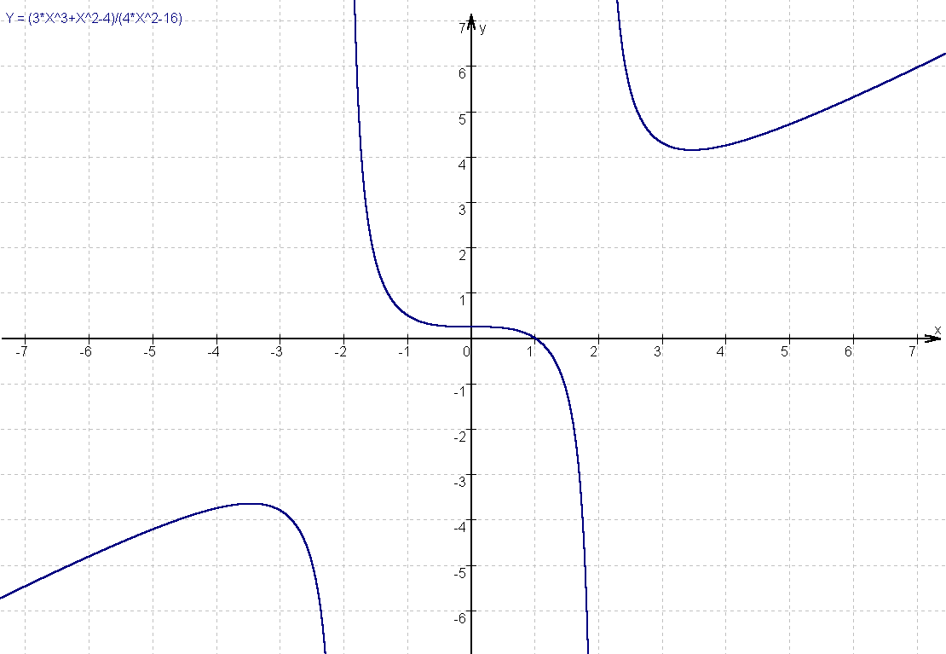

7. Ableitungen:

8. Extrempunkte:

Notwendige Bedingung für das Vorhandensein eines Extrempunktes: f’(x)=0

;x²=0 → x=0

Hinreichende Bedingung für das Vorhandensein eines Extrempunktes:

9. Wendestellen:

Notwendige Bedingung für das Vorhandensein eines Extrempunktes: f’’(x)=0

Hinreichende Bedingung für das Vorhandensein eines Extrempunktes:

An der Stelle x=0 liegt sogar ein Sattelpunkt vor, da f’(x)=0.

10. Wertemenge:

11. Graph zeichnen:

2. Untersuche die Funktion .

Lösungen:

1. Definitionsbereich:

Die Funktion ist nicht definiert an den Stellen, an denen das Nennerpolynom 0 wird.

2. Symmetrie:

Vermutung, dass weder Achsensymmetrie noch Punktsymmetrie vorliegen.
Für Achsensymmetrie müsste gelten: f(-x)=f(x)
Beispiel für x=1: f(-1)=f(1)

→ keine Achsensymmetrie.

Für Punktsymmetrie müsste gelten: f(-x)=-f(x)
Beispiel für x=1: f(-1)=-f(1)
→ keine Punktsymmetrie.

Somit liegt weder eine Achsensymmetrie noch eine Punktsymmetrie vor.

3. Verhalten für betragsgroße x:

Polynomdivision:

Für , geht , da

Für , geht , da

4. Verhalten der Funktionswerte in der Nähe der Definitionslücken:

a) Stelle 0:
Wenn x→0 und x>0, dann strebt der Zähler von f(x) gegen –2 und der Nenner gegen 0.
Da x>0, folgt .
Wenn x→0 und x<0, dann strebt der Zähler von f(x) gegen –2 und der Nenner gegen 0.
Da x<0, folgt .
→ Pol ohne Vorzeichenwechsel

b) Stelle 4:
Wenn x→4 und x>4, dann strebt der Zähler von f(x) gegen 6 und der Nenner gegen 0.
Wenn x→4 und x<4, strebt der Zähler gegen 6, der Nenner gegen 0:
→ Pol mit Vorzeichenwechsel

5. Gemeinsame Punkt mit den Koordinatenachsen:

-x=0
Nicht definiert!

-f(x)=0

6. Verlaufsfelder:

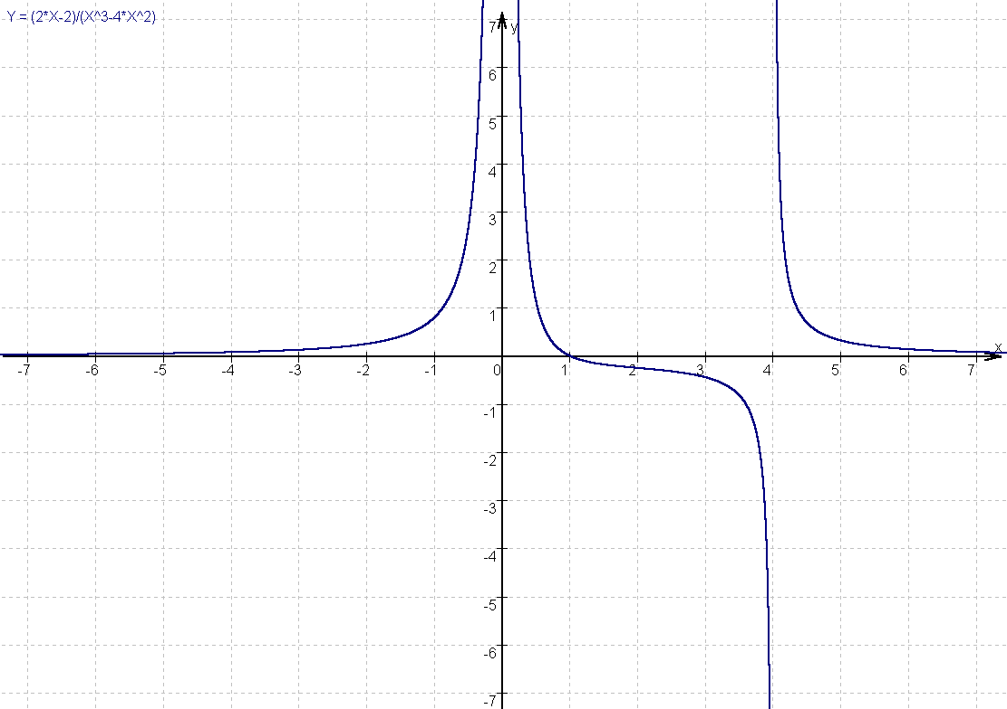

7. Ableitungen:

8. Extrempunkte:

Notwendige Bedingung für das Vorhandensein eines Extrempunktes: f’(x)=0

9. Wendepunkte:

Notwendige Bedingung für das Vorhandensein eines Extrempunktes: f’’(x)=0

mögliche Wendestelle bei x=2.

Hinreichende Bedingung für das Vorhandensein eines Wendepunktes:

10. Wertemenge:

11. Graph zeichnen:

Florian Modler

